平江县虹桥镇千吨万人以上
饮用水水源地木瓜河保护区划分公示

一、虹桥镇木瓜河饮用水水源地基本情况
虹桥供水站以木瓜河为水源，取水口位于木瓜河九眼村雷打石河段的一处带闸门的河坝上。水源地取水口地理坐标为东经113°53′3.7″，北纬28°59′33.4″，上游集雨区范围有天岳关村、柘坪村和瑶田村、九眼村部分村域4个行政村。取水口坝址以上河流集雨面积19.018平方公里，取水口河道往上游追溯1100米，修有水电站蓄水大坝，位于柘坪村。其地理坐标为东经113°52′52.96″，北纬29°0′2.98″。
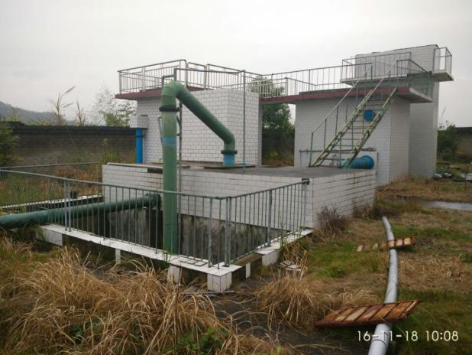 | 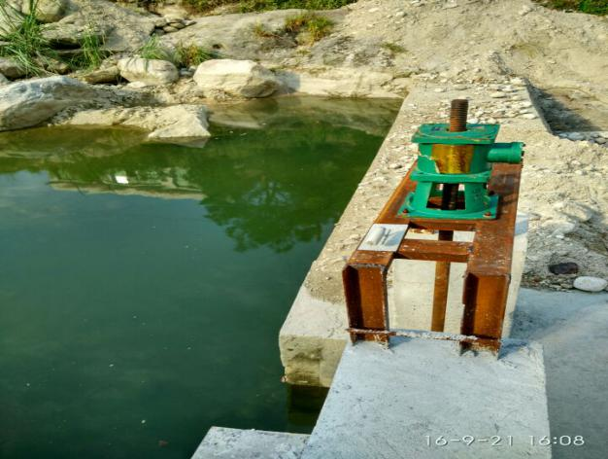
图2-1虹桥供水站处理区 | 图2-2虹桥供水站取水口
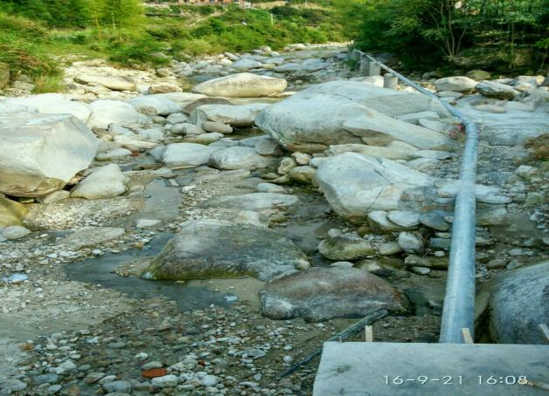 | 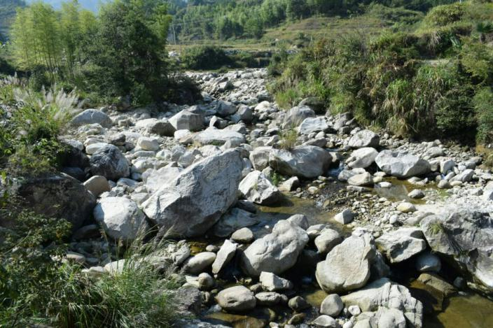
图2-3虹桥供水站取水管道 | 图2-4虹桥供水站取水口上游河道

二、虹桥镇木瓜河饮用水水源保护区划分范围
保护区名称 | 范围 |  | 保护区面积  （平方公里）
一级保护区 | 水域 | 长度为新取水口上游1000米至下游100米，宽度为整个河道范围。 | 0.0272908
 | 陆域 | 长度新取水口上游1000米至下游100米，陆域沿岸纵深与河岸的水平距离为50米。 | 0.1231495
二级保护区 | 水域 | 长度为一级保护区外上溯2000米、下延至挡水坝。包括汇入的上游支流，支流为柘坪村小溪和天岳关村小溪，长度分别为780米和750米。二级保护区水域宽度为整个河道范围。 | 0.0525826
 | 陆域 | 沿二级保护区水域河岸两侧纵深1000米，包括天岳关村、柘坪村及九眼村及瑶田村的部分村域。 | 7.9194746
准保护区 | 陆域 | 取水口至虹桥供水站6854米的原水管道及其外缘两侧净距离5米内的区域道两侧5米的范围。 | 0.6854

三、虹桥镇木瓜河饮用水水源保护区划分结果图
